MARKUS AMBACH

MUSEU CAMPUS

Markus Ambach
MuseuCampus

5 de Abril – 6 de Maio de 2012
Inauguração 5 de Abril às 19:30 h
Piso 0
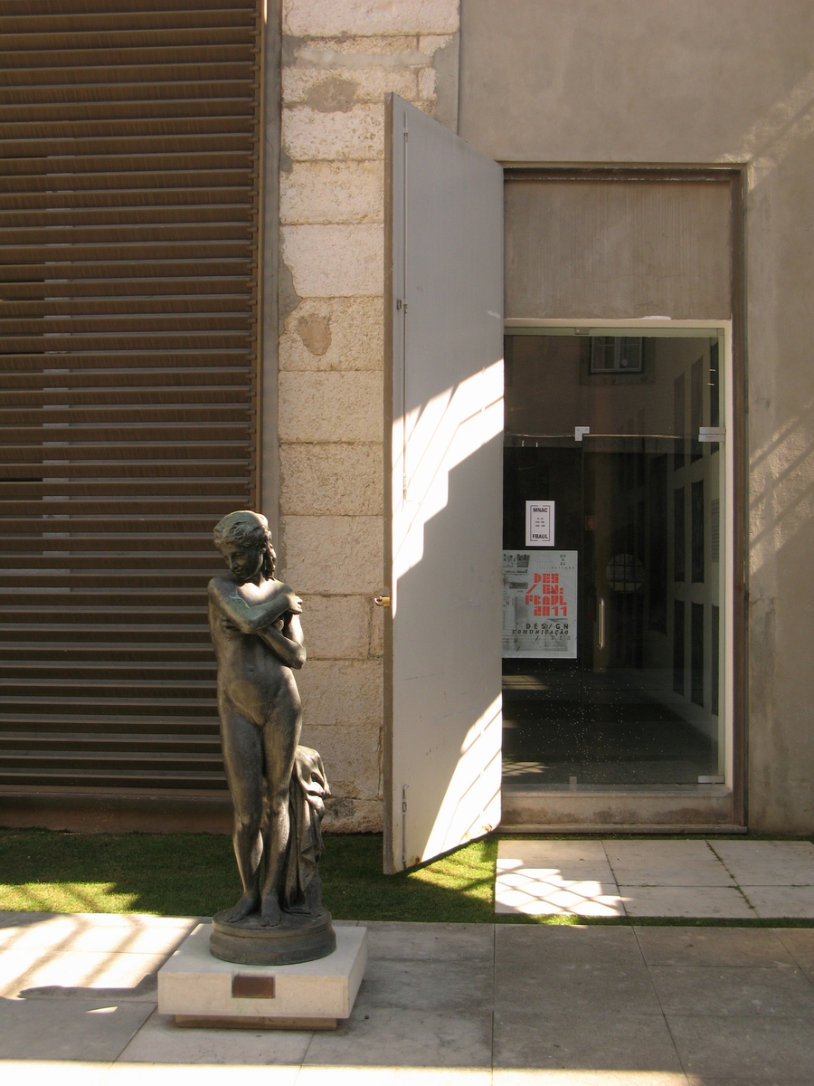

Markus Ambach
Museu Campus
“Um passeio entre a Rua Serpa Pinto e o Largo da Academia de Belas Artes”
Jardim de Esculturas e porta de passagem para a Faculdade de Belas Artes
Cortesia do artista
Markus Ambach
museucampus

Em museucampus, Markus Ambach revela alguns temas fundamentais do seu trabalho, como a reinterpretação dos lugares e a apropriação dos espaços públicos, ao mesmo tempo que propõe uma leitura crítica da especificidade contextual do MNAC – Museu do Chiado. O projecto desenvolve-se, assim, entre uma reflexão geral sobre as instâncias de produção e de consagração artística e um olhar atento sobre a relação entre o museu e a sua envolvente imediata, focado na comunicação com a Faculdade de Belas Artes.

Desde a sua fundação, em 1911, o museu e a faculdade ocupam áreas contíguas do antigo convento de São Francisco da Cidade, onde se encontra também a Academia Nacional de Belas Artes. Apesar das óbvias afinidades, a coabitação nunca foi simples e se, numa fase inicial, se verificava uma proximidade não apenas espacial mas também programática, a partir dos anos 40 o MNAC procurou afirmar a sua autonomia relativamente ao meio académico. A abertura de uma entrada independente pela Rua Serpa Pinto assinalou, então, simbolicamente a separação entre o museu e a escola, marcando um distanciamento que viria a ser reforçado, em 1994, com a intervenção do arquitecto Jean-Michel Wilmotte e só em 2010 seria reaberta a passagem entre o jardim do museu e a faculdade.

Consciente da fragilidade e da ambiguidade desta ligação, Markus Ambach explora as tensões existentes entre as duas instituições, questionando comportamentos e (pre)conceitos. O artista assume aqui o papel de mediador entre os dois contextos, procurando estabelecer outras vias de comunicação. Como registo deste processo de intermediação, a exposição na Sala Polivalente do museu apresenta um conjunto de objectos encontrados nas salas de aulas da faculdade, ou voluntariamente cedidos pelos próprios estudantes. Objectos que surgem recontextualizados por um discurso museológico ambivalente a aberto, numa instalação que assume também a condição de passagem, ao prolongar-se para além do espaço expositivo, num “passeio entre a Rua Serpa Pinto e o Largo da Academia de Belas Artes”.

Helena Barranha

museucampus
um percurso entre produção e representação

Conceito

A exposição centra-se no espaço invisível do quarteirão que acolhe as duas instituições, o MNAC - Museu do Chiado e a Faculdade de Belas Artes, localizadas costas com costas no centro de Lisboa. Esta ligação de vizinhança alterou-se intensamente, em determinação e forma, ao longo da história, e marcou importantes mudanças nos meios produtivos, políticos e sociais da arte. Estas relações em mudança são simbolicamente expressas, numa pequena porta que ligava os dois mundos não só fisicamente mas também ao nível das trocas de influências políticas e sociais entre a esfera da produção e a da representação.

A porta, que foi fechada e eliminada em 1944 e reaberta apenas em 2010, incorpora a justaposição entre o lugar ideológico da produção de arte e as instituições sociais que a definem, lhe atribuem valor e o acumulam. Ao reabrir-se esta porta, estabelece-se não só um novo caminho entre o espaço nobre e instituído do jardim de esculturas do museu e o espaço habitado do campus de estudantes, mas abre-se também um atalho entre a ideologia e a estratégia, a representação e a produção, a acumulação e a prática, a história e o futuro, permitindo-lhes encetar um verdadeiro diálogo.

O Projeto

Apesar de a porta reaberta oferecer uma nova oportunidade espacial, a permuta entre ambas as esferas ainda não se encontra totalmente estabelecida. O projeto faz referência a esta situação de uma forma que é tanto atual como histórica. Consiste numa “visita guiada”, através de um percurso marcado que liga o museu à academia, e numa exposição na Sala Polivalente do Museu do Chiado. Um mapa orienta os visitantes através de ambos os espaços e das suas ligações e interferências.recentemente descobertas

O percurso

A “visita guiada” define um percurso entre ambas as instituições e conduz o visitante ao longo de um caminho marcado que vai do jardim das esculturas do museu, passando pela porta reaberta, diretamente para o animado centro de produção artística da faculdade. O projeto articula a vizinhança escondida, as suas interações e ajuda a estabelecer novos discursos e relações entre a faculdade e o museu, ao mesmo tempo que também pretende (ambiciona) iniciar um novo uso para ambos os territórios e espaços. O percurso da “visita guiada” inicia-se na entrada do público no jardim do museu e indica ao visitante uma entrada na faculdade. Atravessando o lugar, o percurso acaba por desembocar no “Largo da Academia”.

Um desvio marcado conduz ao museu e termina na sala do projeto e respetiva exposição.

A sala do projeto

Na sala do projeto, os visitantes encontram uma instalação que reúne todos os tipos de objetos no centro do espaço expositivo, apresentados de acordo com a linguagem clássica de um museu: vitrinas e plintos mostram artefactos, esculturas e itens culturais. Todos os objetos provêm da faculdade: trabalhos de estudantes, sobras de workshops e outras peças são valorizados por meio da linguagem e do lugar, transformando-se em artefactos e bens culturais.
Nas paredes circundantes é apresentado um arquivo fotográfico de objectos e de práticas mais ou menos banais, descobertos ao longo do percurso no qual os artefactos foram recolhidos: tralha armazenada de qualquer maneira, materiais empilhados de forma anárquica, escritos sem importância, plantas e objetos esquecidos, esculturas amontoadas e produtos e utensílios de limpeza fotografados tanto no museu como na faculdade determinam não mais artefactos valiosos produzidos pela prática diária de atos inconscientes ao longo das diferentes maneiras de abordar a arte.

Markus Ambach

BIOGRAFIA

Markus Ambach

Nasceu em Darmstadt, Alemanha em 1963.

EXPOSIÇÕES INDIVIDUAIS

2009
Markus Ambach - Neuer Aachener Kunstverein, Aachen

2008
Markus Ambach - Galerie Rupert Pfab, Dusseldorf

2000
Markus Ambach - Galerie Brigitte Trotha, Frankfurt/Main

EXPOSIÇÕES COLECTIVAS / SELECÇÃO

2010
Track Changes - Galerie für Zeitgenössische Kunst - GfZK, Leipzig

2009
Gartenstadt - Kunst und urbane Gärten - Kunstverein Hildesheim e.V, Hildesheim

2007
Städtische Bühne - Kunstverein für die Rheinlande und Westfalen, Düsseldorf, Dusseldorf

2006
Classe Preferente - Galeria Graça Brandão - Porto, Porto

2005
4. Skulptur-Biennale 2005. Latente Historie - Skulptur Biennale Münsterland, Warendorf

2003
Unbuilt Cities - Bonner Kunstverein, Bonn
modell Q - Wacker Kunst, Mühltal

1999
Initiare - Centro Cultural de Belém - CCB, Lisbon

1996
A Matter of Facts - Ausstellungshalle zeitgenössische Kunst Münster - AZKM, Münster

1995
Markus Ambach, Axel Brandt - Förderpreisträger 1994 - Kunstraum Düsseldorf, Dusseldorf

1993
Peter Royen und seine Freunde - Kunsthalle Düsseldorf, Dusseldorf

1992
Licht-Spiele - Eröffnungswoche - Kunsthalle wien project space karlsplatz, Vienna

Ficha técnica da exposição

Coordenação: Helena Barranha
Produção: MNAC – Museu do Chiado: Adelaide Ginga e Goethe Institut
Portugal: Adriana Martins, Astrid Grabow
Apoio à produção:Sofia de Mello
Apoio técnico e montagem: António Rasteiro, Diogo Branco, João Carneiro, Liliana Dias
Mecenato: Rita Sá Marques
Comunicação: Anabela Carvalho
Tradução: Adriana Martins, Guilherme Dutschke, Joachim Bernauer e
Kennistranslations
Design gráfico: map markus ambach projekte

Agradecimentos: Goethe Institut: Adriana Martins, Astrid Grabow,
Joachim Bernauer; Faculdade de Belas Artes – Universidade de Lisboa: Ângela Ferreira, Fernando
Quintas, João Castro Silva, Luís Jorge Gonçalves, José Martins; Sofia de Mello
O museu e o artista agradecem também a colaboração dos seguintes alunos da Faculdade de
Belas Artes: António Abreu, Ana Cruz, Alberto Luís, Betânia Viana Pires, Diogo
Rodrigues Gomes da Cruz, Frederico Elias, Henrique Pavão, Inês Nogueira de Sousa, Maria Luísa
Barros Amaral, Maria Monte, Marisa Reis, Marco André Silva, Raquel Diniz, Rute Patrícia Andrade
Coelho, Sérgio João Fonseca de Matos.

MNAC-Museu do Chiado
Rua Serpa Pinto, 4. 1200-444 Lisboa. Tel. 213 432 148
www.mnac-museudochiado.imc-ip.pt
Terça a domingo: 10.00-18.00 h
Museu encerrado: segundas-feiras, 1 Janeiro, Domingo de Páscoa, 1 Maio e 25 Dezembro
Loja e livraria
Cafetaria e Esplanada no Jardim de Escultura
Ingresso: 4 €

Apoios



